Załącznik nr 1

- SPECYFIKACJA ASORTYMENTU

Lp. | Nazwa | Ilość | JM
1. | Oznaka rozpoznawcza do umundurowania polowego | 300 | Szt.
2. | Oznaka rozpoznawcza do umundurowania wyjściowego i galowego | 100 | Szt.
3. | Proporczyk na beret | 200 | Szt.

OZNAKA ROZPOZNAWCZA
NA UMUNDUROWANIE POLOWE

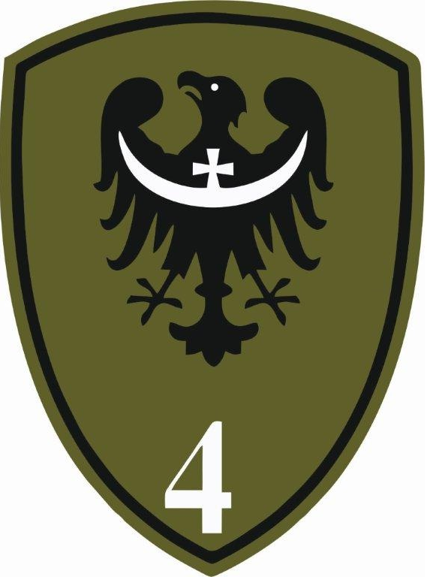

Oznaka rozpoznawcza ma kształt tarczy o wymiarach: wysokość 70 mm,
szerokość 50 mm. Tło oznaki w kolorze oliwkowym. Powierzchnia tylnej części oznaki pokryta rzepem (tylko część twarda, tzw. haczyk). Na środku tarczy umieszczono wizerunek czarnego orła z białą przepaską sierpową na skrzydłach z białym krzyżem pośrodku. Czarny orzeł zapożyczony z herbu województwa dolnośląskiego, rodowy symbol Piastów Śląskich, symbolizuje miejsce, w którym stacjonuje 4. Regionalna Baza Logistyczna.
W dolnej części tarczy umiejscowiona jest w kolorze białym cyfra 4 będąca numerem własnym regionalnej bazy logistycznej.

OZNAKA ROZPOZNAWCZA
NA UMUNDUROWANIE WYJŚCIOWE

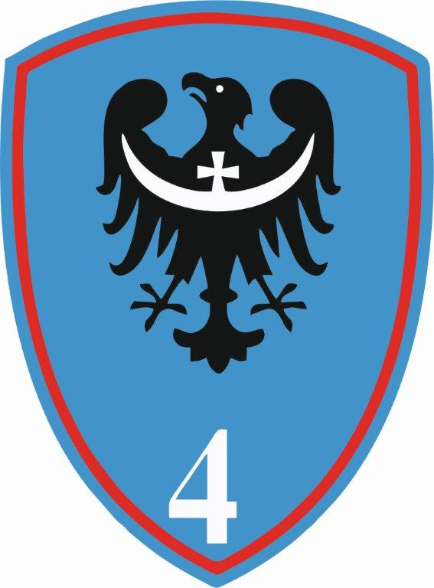

Oznaka rozpoznawcza ma kształt tarczy o wymiarach: wysokość 70 mm,
szerokość 50 mm. Kolor niebieski nawiązuje do jednostek zaopatrywania służb logistycznych, a jednocześnie symbolizuje pokój, inspirację oraz bezpieczeństwo.
Na środku tarczy umieszczono wizerunek czarnego orła z białą przepaską sierpową na skrzydłach z białym krzyżem pośrodku. Czarny orzeł zapożyczony z herbu województwa dolnośląskiego, rodowy symbol Piastów Śląskich, symbolizuje miejsce, w którym stacjonuje 4. Regionalna Baza Logistyczna.
W dolnej części tarczy umiejscowiona jest w kolorze białym cyfra 4 będąca numerem własnym regionalnej bazy logistycznej. Oznaka z niebieskim tłem jest oznaką na mundur wyjściowy.

PROPORCZYK NA BERET

Proporczyk na beret ma kształt prostokąta pomniejszonego wycięciem trójkątnym w tylnej części. Ma wymiary 15 mm (wysokość), 45 mm (podstawa). Jest w trzech kolorach w górnej części pomarańczowy, w środkowej – zielony i w dolnej czarny. Kolory pomarańczowy, czarny i zielony nawiązują do przyjętego dziedzictwa tradycji po Śląskim Okręgu Wojskowym.
Czwórka umieszczona po środku ma uwidaczniać przynależność żołnierzy do 4 RBLog.
Proporczyk zostanie wykonany w postaci graweru aluminiowego pokrytego nadrukiem z polimeru techniką komputerową i będą go nosić wszyscy żołnierze
4 RBLog. na berecie do munduru polowego i wyjściowego, zgodnie z przepisami ubiorczymi żołnierzy Sił Zbrojnych Rzeczypospolitej Polskiej. Z tyłu proporczyka mocowanie do beretu (nakrętka z gwintem).

